Documento de diseño de videojuegos



**Agencia de Educación Superior, Ciencia y Tecnología ATENEA**

Universidad Nacional de Colombia



**Introducción a los videojuegos <Todos a la U>**

**Elaborado por:**

Natalia Castellanos Gómez

Líder Técnico Desarrollo Videojuegos

Fecha: 11 de abril del 2023

Ciudad: Bogotá D. C.

Versión: 1



|  |  |
| --- | --- |
| **Identificación del proyecto** | |
| **Título del documento:** | Documento de Diseño de Videojuegos |
| **Nombre del proyecto:** | Todos a la U |
| **Objeto del proyecto:** | Aunar esfuerzos técnicos, administrativos, financieros, académicos y operativos entre la Agencia Distrital para la Educación Superior, la Ciencia y la Tecnología - ATENEA y la Universidad Nacional de Colombia, para la implementación de los componentes de Tecnologías de la Información y Habilidades Socioemocionales del programa "Todos a la U.” |
| **Líder línea técnica** | Natalia Castellanos Gómez |
| **Usuarios/Beneficiarios** | Personas residentes en la ciudad de Bogotá, mayores de edad, bachilleres. |
| **Director del proyecto operador:** | Liz Karen Herrera Quintero |
| **Correo electrónico del director del proyecto:** | lkherreraq@unal.edu.co |
| **Versión del documento:** | 1.0 |

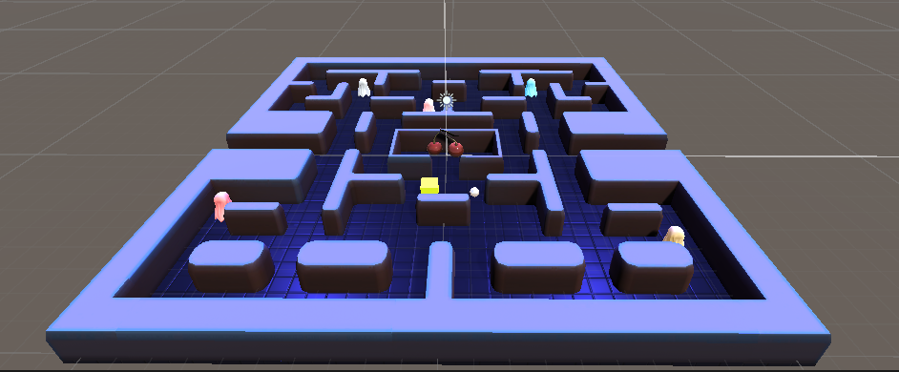

**Documento de diseño de videojuego**

**Nombre del videojuego: ChompMan**

**Género: Juego de laberintos**

**Jugadores: 1**

**Especificaciones técnicas del videojuego**

**Tipo de gráficos: Maneja modelajes en 3D coloridos y animados, tirando un poco al realismo, maneja iluminaciones también**

**Vista: 2D**

**Plataforma: PC**

**Lenguaje de programación: C#**

**Concepto**

**Descripción general del videojuego: Al mismo estilo de pac-man, hay que evitar los fantasmas y conseguir cerezas para poder ganar el juego**

**Esquema de juego:**

* Opciones de juego

No contará con opción alguna

* Resumen de la historia

No cuenta con una historia

* Modos

Solo un jugador

* Elementos del juego

Cereza: La principal fuente de puntos y método de victoria

Enemigos: Los fantasmas serán el principal obstáculo de Chompman

* Niveles

No habrá niveles más que uno

* Controles

AWSD-TECLAS

**Diseño:**

**Definición del diseño del videojuego:**

**ChompMan está inspirado en Pac-man, un juego de laberintos en donde ChompMan tendrá que evitar a su principal enemigo, los fantasmas, para obtener el puntaje por medio de las cerezas y así poder ganar**

**Técnicas de gamificación:**

**-Desarrollo y realización: El jugador tendrá un progreso de puntos y el jugador tendrá que conseguir los suficientes para ganar**

**-Empoderamiento de retroalimentación: El jugador tendrá que crear nuevas estrategias en dado caso que fracase mucho, dándole la oportunidad de querer intentar nuevas ideas**

**Flujo del videojuego:**

**El juego solo contará con un mismo gameplay que no tomará más de 5 minutos en resolverlo, dependiendo de la habilidad del usuario**

**Interfaces de usuario**

**Storyboard**

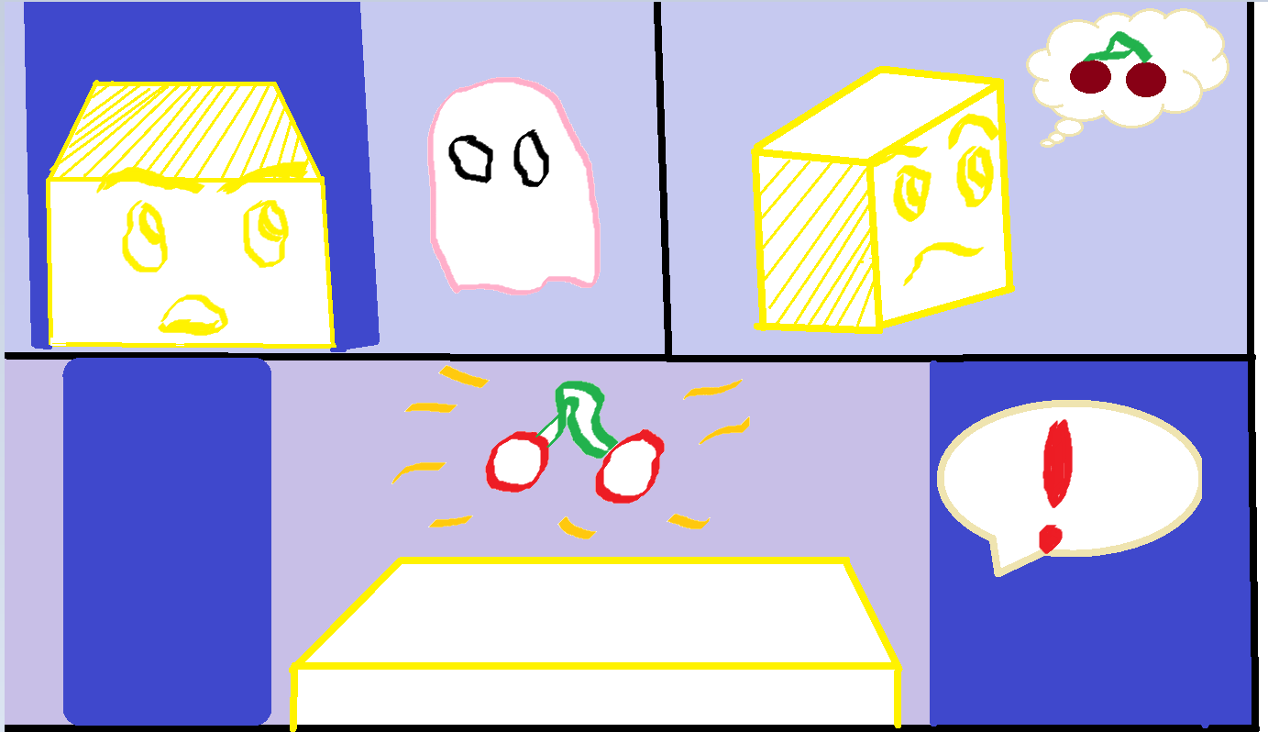

**Bibliografía**

Unity. (s. f.). Game design document (GDD) template.<https://acortar.link/3tl9Ay>